Лабораторная работа №1
Многофакторная регресионная модель. Иследование мультиколинеарности за алгоритмом Фаррара-Глобера
  - Цель работы
Изучить простую регрессионную модель с двумя переменными и на основании данных по десяти предприятиях построить регрессионную модель, которая характеризует зависимость между затратами на ремонт и грузооборотом автомобилей.
  - Краткие теоретические сведения
Линейная регрессия – используемая в статистике регрессионная модель зависимости одной (объясняемой, зависимой) переменной y от другой или нескольких других переменных (факторов, регрессоров, независимых переменных) x с линейной функцией зависимости.
Модель линейной регрессии является часто используемой и наиболее изученной в эконометрике. А именно изучены свойства оценок параметров, получаемых различными методами при предположениях о вероятностных характеристиках факторов, и случайных ошибок модели. Предельные (асимптотические) свойства оценок нелинейных моделей также выводятся исходя из аппроксимации последних линейными моделями. Необходимо отметить, что с эконометрической точки зрения более важное значение имеет линейность по параметрам, чем линейность по факторам модели.
Регрессионная модель – это уравнение, в котором объясняемая переменная представляется в виде функции от объясняющих переменных (например, модель спроса на некоторый товар в зависимости от его цены и дохода покупателей). По виду функции различают линейные и нелинейные регрессионные модели. Наиболее детально изучены и потому наиболее часто встречается в эконометрическом анализе методы оценки и анализа линейных регрессионных моделей.
Регрессионная модель
, (1.1)
где — параметры модели, — случайная ошибка модели, называется линейной регрессией, если функция регрессии имеет вид:
, (1.2)
где — параметры (коэффициенты) регрессии, — регрессоры (факторы модели), k — количество факторов модели.
Коэффициенты линейной регрессии показывают скорость изменения зависимой переменной по данному фактору, при фиксированных остальных факторах (в линейной модели эта скорость постоянна).
  - Выполнение работы
Задание:
1) проверить массив независимых переменных на наличие мультиколинеарности за алгоритмом Фаррара-Глобера;
2) при наличии мультиколинеарности переменных найти истинные оценки параметров модели;
3) синтезировать модель, лишенную колинеарности, рассчитать трендовые уровни значения функции.
Исходные данные для выполнения работы представлены в таблице 1.1.
Таблица 1.1 – Данные для исследования
Вариант 10
Затрати  на ремонт  Y,тис.грн | Грузооборот  (Х₁,тис.км.) | Запасы (Х₂, тис грн.) | Трудо-затрати  (Х₃, люд-год)
18,6 | 3,4 | 9,8 | 4,3
17,0 | 5,8 | 6,7 | 4,0
19,6 | 4,5 | 8,5 | 5,2
19,9 | 5,2 | 8,1 | 6,0
16,1 | 4,3 | 6,1 | 5,5
17,5 | 3,2 | 7,0 | 4,5
15,2 | 3,7 | 9,1 | 4,6
16,4 | 5,7 | 6,5 | 4,0
17,6 | 3,9 | 6,7 | 4,7
17,6 | 3,4 | 9,4 | 4,2

1.4 Текст программы
package ua.invercity.research;

import Jama.Matrix;

public class Statistic {
public int rowCount;
public int columnCount;
public double [][] dataMatrix = new double[10][4];

private double [] middleValues;
private double [] standOtkl;
private double [][] normMatr;
private double [][] cormatr;

public Statistic(int rows, int col, Object [][] matr) {
// initialize variables
rowCount = rows;
columnCount = col;
parseDouble(matr);
middleValues = new double[columnCount];
standOtkl = new double[columnCount];
normMatr = new double[rowCount][columnCount];
cormatr = new double[3][3];
// make calculations
computeAll();
}

private void computeAll() {
computeAvg();
computeStandartOtkl();
computeNorm();
computeTransMult();
}

private void computeAvg() {
for (int k=0; k<columnCount; k++) {
double summa = 0;
for (int i=0; i<rowCount; i++) summa += dataMatrix[i][k];
middleValues[k] = summa/rowCount;
}
}

private void computeStandartOtkl() {
for (int k=0; k<columnCount; k++) {
double summa = 0;
for (int i=0; i<rowCount; i++) summa += Math.pow((dataMatrix[i][k]-middleValues[k]),2);
standOtkl[k] = Math.sqrt(summa/(rowCount-1));
}
}

private void computeNorm() {
for (int k=0; k<columnCount; k++) {
for (int i=0; i<rowCount; i++) normMatr[i][k]=(dataMatrix[i][k]-middleValues[k])/standOtkl[k];
}
}

private void computeTransMult() {
double[][] tr = new double[columnCount-1][rowCount];
double[][] normMatrNew = new double[rowCount][columnCount-1];
for (int i=1; i<columnCount; i++) {
for (int k=0; k<rowCount; k++) normMatrNew[k][i-1]=normMatr[k][i];
}
for (int i=0; i<rowCount; i++) {
for (int k=0; k<columnCount-1; k++) tr[k][i]=normMatrNew[i][k];
}

cormatr = multMatrix(tr,normMatrNew,columnCount-1,rowCount,columnCount-1);
for (int i=0; i<columnCount-1; i++) {
for (int k=0; k<columnCount-1; k++) cormatr[k][i] = (cormatr[k][i])/9;
}
}

public double getDetermMatrix() {
return cormatr[0][0]*cormatr[1][1]*cormatr[2][2]+cormatr[2][0]*cormatr[0][1]*cormatr[1][2]+cormatr[1][0]*cormatr[0][2]*cormatr[2][1]-(cormatr[0][2]*cormatr[1][1]*cormatr[2][0]+cormatr[0][1]*cormatr[1][0]*cormatr[2][2]+cormatr[0][0]*cormatr[2][1]*cormatr[1][2]);
}

public double getTestFi() {
return -(rowCount-1-((2*3+5)/6))*Math.log10(getDetermMatrix());
}

public double[] getTestFArray() {
Matrix a = new Matrix(cormatr);
Matrix b = a.inverse();
double[] result = new double[3];
result[0] = b.get(0,0)*((rowCount-3)/(3-1));
result[1] = b.get(1,1)*((rowCount-3)/(3-1));
result[2] = b.get(2,2)*((rowCount-3)/(3-1));
return result;
}

public double[] getTestKor() {
Matrix a = new Matrix(cormatr);
Matrix b = a.inverse();
double[] result = new double[3];
result[0] = -(b.get(0,1))/Math.sqrt(b.get(0,0)*b.get(1,1));
result[1] = -(b.get(0,2))/Math.sqrt(b.get(0,0)*b.get(2,2));
result[2] = -(b.get(1,2))/Math.sqrt(b.get(1,1)*b.get(2,2));
return result;
}

public double[] getTestT() {
// need to be replaced
double r123= -(0.641897945)/Math.sqrt(1.316084621*1.317019012);
double r132=-(-0.034464957)/Math.sqrt(1.00484673*1.316084621);
double r231=-(0.046116733)/Math.sqrt(1.317019012*1.00484673);
double[] result = new double[3];
result[0] = r123*Math.sqrt(rowCount-3)/Math.sqrt(1-Math.pow(r123,2));
result[1] = r132*Math.sqrt(rowCount-3)/Math.sqrt(1-Math.pow(r132,2));
result[2] = r231*Math.sqrt(rowCount-3)/Math.sqrt(1-Math.pow(r231,2));
return result;
}

private double[][] multMatrix(double[][]matr1, double[][] matr2, int lengrows1, int lengcol1, int lengcol2) {
double[][] resultMatr = new double[lengrows1][lengcol2];

double summa = 0;
for (int i=0; i<lengrows1; i++) {
for (int j=0; j<lengcol2; j++) {
for (int z=0; z<lengcol1; z++) {
summa += matr1[i][z]*matr2[z][j];
}
resultMatr[i][j]=summa;
summa = 0;
}
}
return resultMatr;
}

private double[][] parseDouble(Object[][] data) {
for (int i=0;i<rowCount;i++)
for (int j=0;j<columnCount;j++)
dataMatrix[i][j] = (double) data[i][j];
return dataMatrix;
}
}

1.5 Результат выполнения программы
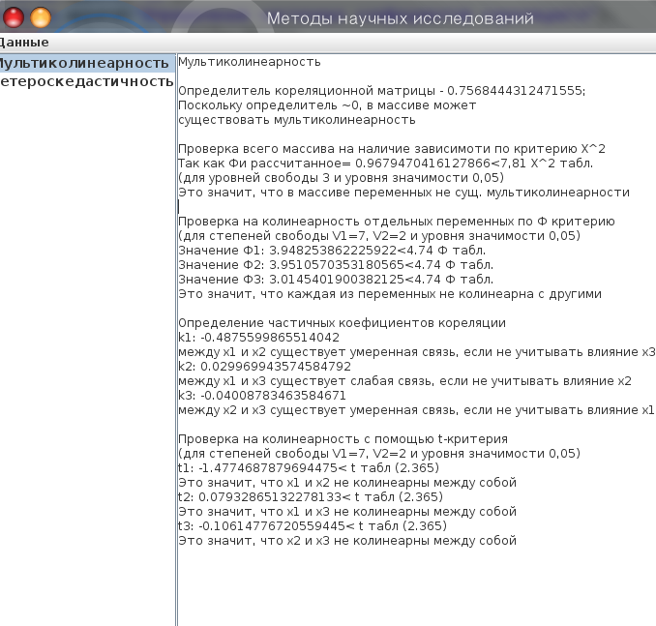
Рисунок 1.1 – Результат выполнения программы

Y(Исходное) | У
18,6 | 17,84099515
17 | 16,84677284
19,6 | 18,49261383
19,9 | 19,35702388
16,1 | 17,47828928
17,5 | 16,51919818
15,2 | 17,89507147
16,4 | 16,70546027
17,6 | 16,83105237
17,6 | 17,53352273
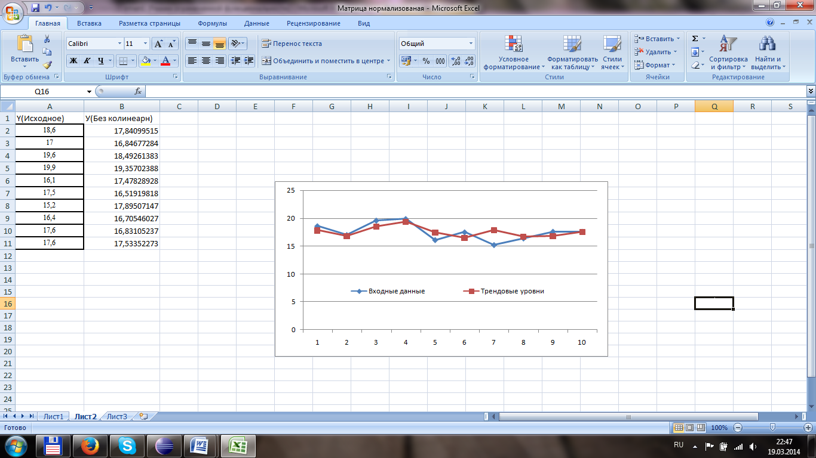
Рисунок 1.2 – Результаты выполнения работы в графическом виде
Выводы
В результате выполнения данной лабораторной работы была изучено многофакторная регрессионная модель. С помощью алгоритма Фаррара-Глобера была исследована мультиколинеарность и устранена. Для проверки на мультиколинеарность били вычислены следующие критерии: X^2, F, частичные коэффициенты корреляции, t. По результам изображенных на рисунку видно что после устранения мультиколинеарности график более сгладился.

